**שאלה 1**

חלק 1

1. התמונה המקורית של הגלגל

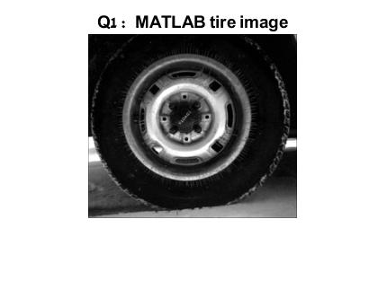

חלק 2

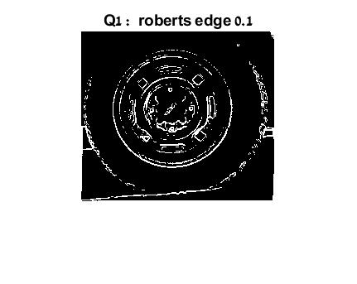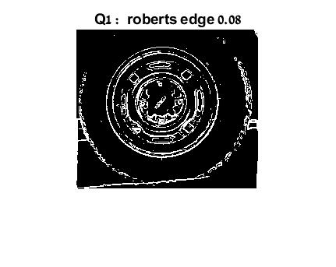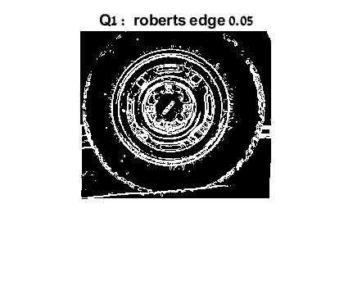

בחרנו שהthresh יהיה 0.1 0.08 0.05

והגענו למסקנה שה0.08 נותן את הedge הכי טוב ובלי הרבה רעש

**מאור :מוסיף לך קישור למקום שלקחתי את ההסברים משם על הבניה של האלגוריתם**

[**http://homepages.inf.ed.ac.uk/rbf/HIPR2/roberts.htm**](http://homepages.inf.ed.ac.uk/rbf/HIPR2/roberts.htm)

**ויש עוד אתר** [**https://www.cs.bgu.ac.il/~icbv161/Lecture_Notes**](https://www.cs.bgu.ac.il/~icbv161/Lecture_Notes)

**יש שם תרגול על edge**

חלק 3

1

מאור : הסבר טוב בקישור שצרפתי מצגות 3-7

<https://www.cs.bgu.ac.il/~icbv161/wiki.files/LectureNotes/ICBV-Lecture-Notes-24-Early-Vision-4-Edge-Detection-2-Detection-Methods.pdf>

2

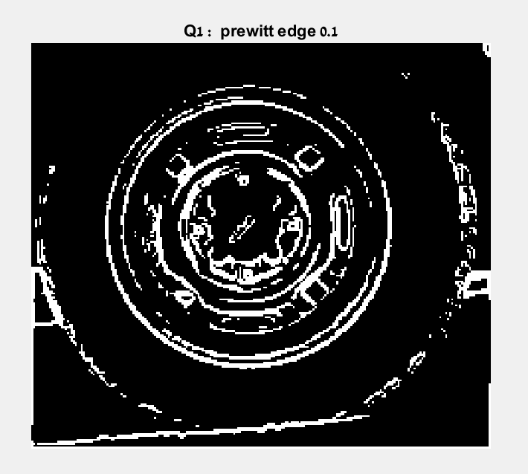

כאן זה עם thresh 0.1

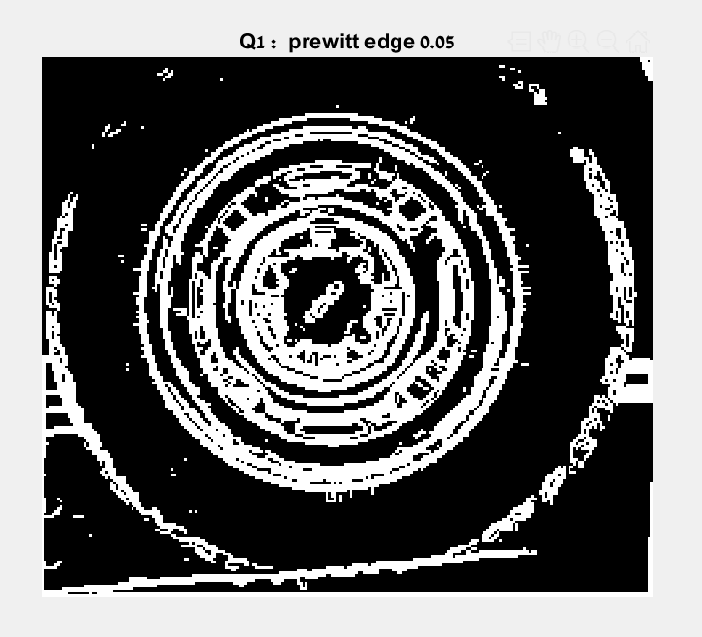

כאן זה עם 0.05 ובאמת רואים יותר קצוות בתמונה הזאת אך היא פחות מדויקת

3.

הוספנו רעש גאוסי

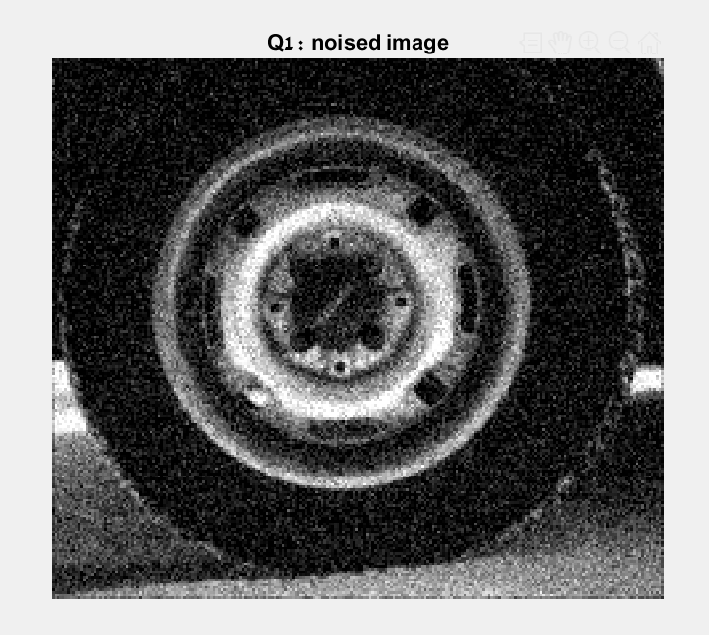

4.

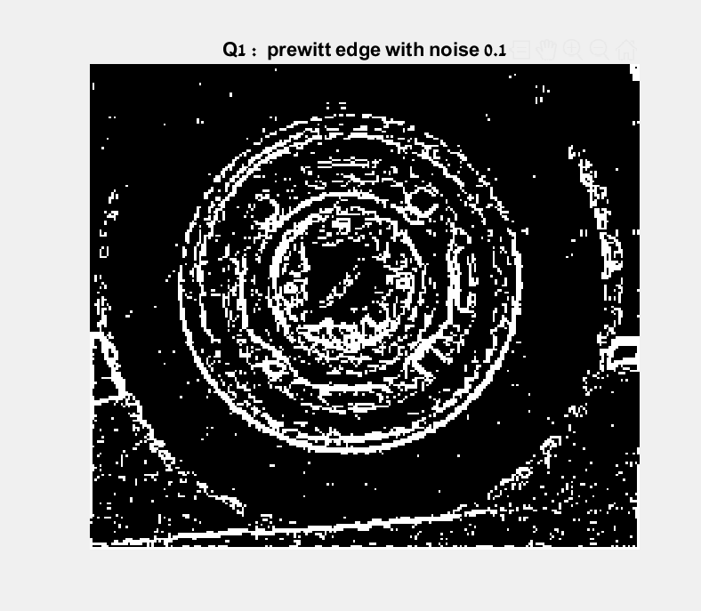

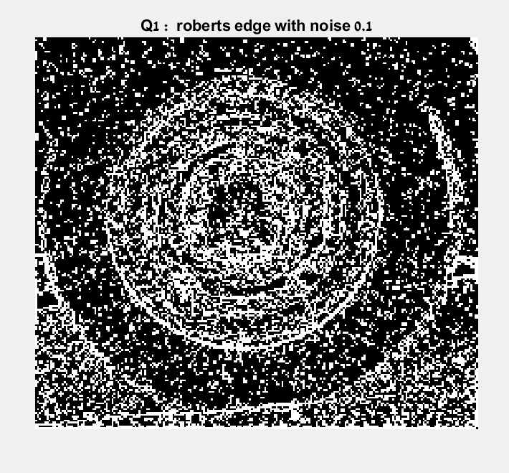

החולשה של Roberts נובעת מהגודל הקטן שלו (2*2) בעוד שה prewitt הוא (3*3) ,

מאור: בעיקרון אלגוריתמים האלה עובדים בשיטה של גזירה והם מחפשים את הנגזרת הגבוהה ביותר ומשארים אותה.

לא מצליח למצוא הסבר טוב יותר

ממליץ לקחת ממישהו אחר

חלק 4

האלגוריתם הרגיל

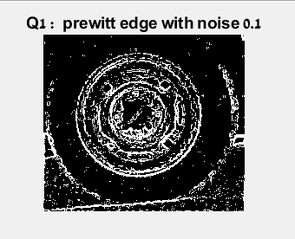

האלגוריתם המעודכן

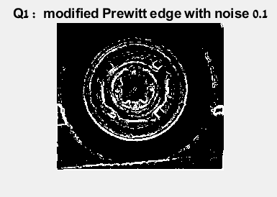

כמו שרואים בתמונות האלגוריתם המעודכן מנקה את הרעש,

מאור: לדעתי זה קורה בגלל ממוצע יותר גדול כי במקורי חלקנו ב6 ועכשיו ב 9

זה לדעתי אותה התשובה מסעיף קודם שצריכה להיות כאן גם

חלק 5

1.

נתחיל בלהעביר את התמונה בפילטר גאוסי על מנת להקטין רעש ולשמור על רציפות

נמצא את הגרדינט (לפי X ו Y ) ונחשב את הגודל שלהם \0